

Colegio Nuestro Tiempo - R.B.D.: 14.507-6
Profesoras: Francisca Lizama/ Tamara Catalán
Guía Articulada
Historia, geografía y Ciencias sociales/ Orientación
1° básico
Semanas N°10, 11 y 12
03 al 20 de mayo 2021

Objetivos
- Repasar objetivos trabajados durante el trimestre.
- Entregar de indicaciones generales evaluación sumativa.
- Autoevaluar proceso educativo del trimestre

Indicaciones Evaluación Sumativa Equivalente al 35% de la nota final

- Modalidad de evaluación: prueba en línea en plataforma classroom.

- Temario:

- Días de la semana
- Meses del año
- Estaciones del año
- Antes, ahora y después
- Mañana, tarde y noche

- Materiales u otras indicaciones para la ejecución de la evaluación: Necesitas que un adulto te acompañe en el caso de que debas solucionar problemas de acceso a la prueba o plataforma.

- Fecha y horario evaluación: miércoles 12 de mayo en clase virtual.

INDICACIONES AUTOEVALUACIÓN EQUIVALENTE AL 20% DE LA NOTA FINAL

- Modalidad de evaluación: Pauta de autoevaluación online.

- Temario, materiales u otras indicaciones para la ejecución de la evaluación:

- A continuación, están los indicadores de la autoevaluación la cual será respondida de manera online durante la clase

- Fecha y horario evaluación: miércoles 5 de mayo de 15:30 a 16:15 horas

La Autoevaluación: es un proceso en el cual el estudiante reflexionar sobre qué y cómo ha sido su proceso de aprendizaje, a partir de indicadores establecidos.
En esta instancia la Autoevaluación corresponderá a un 20% de la calificación final de cada asignatura.

CRITERIOS | INDICADORES
Personal | Participé activamente en las clases presenciales o virtuales.
 | Cumplí con la realización de las actividades propuestas en la asignatura.
 | Mantuve una buena disposición para la realización de las actividades.
 | Trabajé de forma sistemática y continua durante todas las semanas.
 | Mantuve una buena disposición con la (s) persona (s) que me ayudaba (n) en la realización de las actividades.
 | Cumplí con los plazos establecidos para la realización de las actividades.
 | Envié todas las guías de trabajo para revisión.
 | Mantuve comunicación con el profesor (a) de la asignatura, a través de las clases virtuales, Classroom, correo institucional u otro medio.
Académico | Soy capaz de aplicar conceptos relacionados con el tiempo por ejemplo nombrar los días de la semana
 | Soy capaz de aplicar conceptos relacionados con el tiempo como nombrar los meses del año
 | Soy capaz de aplicar conceptos relacionados con el tiempo por ejemplo diferenciar antes, ahora y después).
 | Puedo formular opiniones sobre situaciones del presente y del pasado, propias de mi entorno familiar y escolar
 | Comunico oralmente temas de mi interés, experiencias personales o información sobre mis gustos, de manera clara y coherente
 | Puedo describir información personal con el fin de reconocerme y valorarme.
 | Soy capaz de nombrar las estaciones del año y sus características

1 opción: Para repasar los contenidos revisa en las guías

Semana 2 y 3: Mi personalidad y días de la semana
Semana 4 y 5: Meses del año
Semana 6 y 7: Antes, ahora, después y estaciones del año
Semana 8 y 9: Mis actividades diarias: Mañana, tarde y noche

2 Opción: es revisar los videos subidos en classroom

3 Opción: Revisa desde la página 8 a la 21 de tu texto escolar para repasar contenidos que más te cuesten
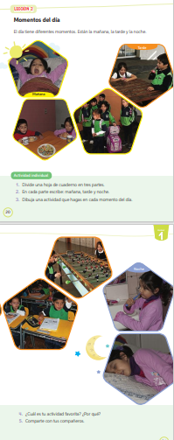
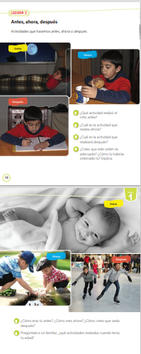
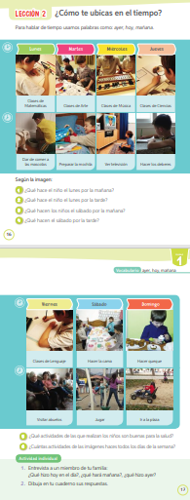
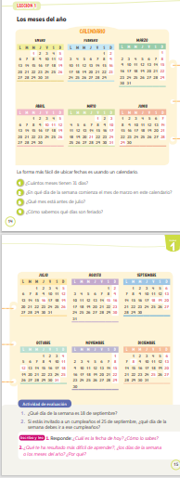
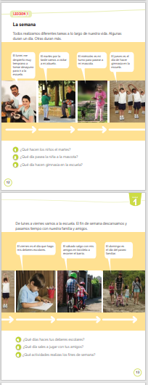
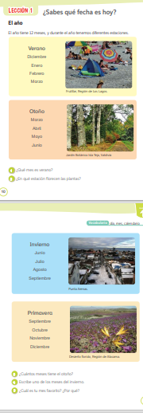
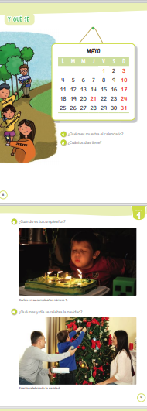

Actividad

- Realiza las actividades de la página 18 y 20 : desarrolla en tu cuaderno

Articulación orientación

Objetivos:
- Escuchar cuento “El monstruo de colores” para luego demostrar sus emociones a través de los colores.
- Presentar a la familia para que comprender lo importante que son en nuestra vida.
- Entregar de indicaciones generales evaluación sumativa.
- Autoevaluar el proceso educativo del trimestre.

INSTRUCCIONES:

1.- Escucha con mucha atención el cuento que te leerá la profesora en clases llamado: “El monstruo de colores”.

2.- Observa las siguientes imágenes y colorea cada monstruo de las emociones con el color que a ti te represente, por ejemplo: la alegría de color calipso…
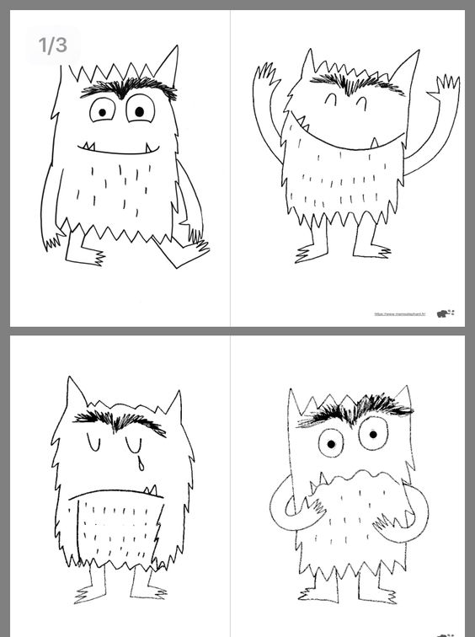

2.- A continuación, pinta la siguiente casa con tus colores favoritos. Luego

Pinta a los que forman parte de tu familia (más abajo se encuentran, si faltan integrantes, los puedes dibujar o recortar de alguna revista), los recortas y pegas dentro de la casa.
En clase comentaremos sobre este tema.


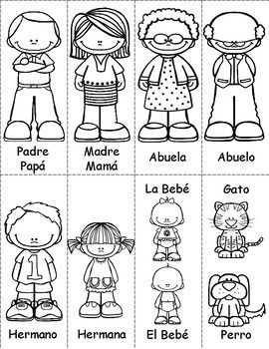

Pauta de Autoevaluación

Proceso Educativo Primer Trimestre 2021
Alumno: | Curso: 1°Básico
Asignatura: Orientación | Docente: Sybil Valdenegro-Tamara Catalán  Asistente de Aula: Carla Pailamilla

INDICACIONES AUTOEVALUACIÓN EQUIVALENTE AL 20% DE LA NOTA FINAL

- Modalidad de evaluación: Pauta de autoevaluación online.

- Temario, materiales u otras indicaciones para la ejecución de la evaluación:

- A continuación, te mostramos los indicadores de la autoevaluación la cual será respondida de manera online durante la clase.

- Fecha y horario evaluación: martes 04 de mayo a las 17:15 horas.
La Autoevaluación: es un proceso en el cual el estudiante reflexionar sobre qué y cómo ha sido su proceso de aprendizaje, a partir de indicadores establecidos.

El alumno debe marcar con una X, la respuesta que corresponde a cada indicador.
CRITERIOS | INDICADORES
Personal | Participé activamente en las clases presenciales o virtuales.
 | Cumplí con la realización de las actividades propuestas en la asignatura.
 | Mantuve una buena disposición para la realización de las actividades.
 | Trabajé de forma sistemática y continua durante todas las semanas.
 | Mantuve una buena disposición con la (s) persona (s) que me ayudaba (n) en la realización de las actividades.
 | Cumplí con los plazos establecidos para la realización de las actividades.
 | Envié todas las guías de trabajo para revisión.
 | Mantuve comunicación con el profesor (a) de la asignatura, a través de las clases virtuales, classroom, correo institucional u otro medio.
Académico | Soy capaz de conversar y opinar sobre mis emociones.
 | Identifiqué las emociones que siento en algunos momentos.
 | Reconozco a mi familia, los integrantes y lo importante que son para mí y en mi desarrollo.
 | Escuché con atención y respeté las opiniones de mis compañeros, compañeras y profesores.
Puntaje Máximo | 24 | Puntaje Obtenido

Indicaciones Evaluación Sumativa Equivalente al 35% de la nota final

- Modalidad de evaluación: Trabajo practico en clase online.

- Temario: Reconocer los distintos tipos de emociones e Identificar la importancia de la familia.

- Materiales u otras indicaciones para la ejecución de la evaluación:

- Hoja de block, lápices de colores.

- Las indicaciones para la actividad se darán durante la clase.

- Fecha y horario evaluación: martes 11 de mayo desde las 17:15 a 18:00 horas.

